**H L Á Š E N Í M Í S T N Í H O R O Z H L A S U**

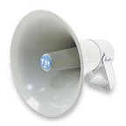

**STŘEDA – 27. 1. 2016**

Milí spoluobčané!

Přeji vám hezké dopoledne.

Poslechněte si hlášení.

**SDH Přáslavice** svolává **na pátek 29. ledna** do hasičské zbrojnice členskou schůzi, na které je účast všech členů potřebná. Začátek je **v 19.00 hodin.**

MC900398429[1]MC900398429[1]MC900398429[1]MC900398429[1]